Lớp 2:
ÔN TẬP BÀI HÁT CON CHIM CHÍCH CHÒE

NHẠC CỤ: GIỚI THIỆU NHẠC CỤ SONG LOAN.
I. YÊU CẦU CẦN ĐẠT
-Biết thêm được nhạc cụ gõ đệm Song loan.
– Hát được giai điệu và đúng lời ca bài hát Con chim chích choè.
– Nhận biết được nhạc cụ gõ song loan. Biết sử dụng nhạc cụ để gõ đệm theo bài tập tiết tấu và bài hát Con chim chích choè.
– Biết biểu diễn với nhạc cụ gõ song loan để đệm theo tiết tấu và bài hát.
3. Phẩm chất:
- Giáo dục học sinh biết yêu các bài hát dân ca, yêu thích các cụ dân tộc
- Yêu thích môn âm nhạc.
II. ĐỒ DÙNG DẠY – HỌC:
1. Giáo viên:
- Bài giảng điện tử đủ hết file âm thanh, hình ảnh… Đàn oor gan, nhạc cụ cơ bản
- Đọc chuẩn bài đọc nhạc đúng sắc thái.
2. Học sinh:
- SGK, vở ghi, đồ dùng học tập
III. CÁC HOẠT ĐỘNG DẠY-HỌC
TG | Hoạt động của GV | Hoạt động của HS
5’  10’  10’  10’ | 1.HĐ KHỞI ĐỘNG:  - GV nhắc HS trật tự và ngồi học đúng tư thế.  - Lớp trưởng báo cáo sĩ số lớp.  - HS nhắc lại tên bài hát đã học ở tiết trước, cho HS hát lại bài Con chim chích chòe để khởi động giọng  Trò chơi: Gõ đệm theo hình tiết tấu  – GV cho HS chuẩn bị các loại nhạc cụ gõ đã học (thanh phách, trống nhỏ, ma-ra-cát…) để gõ đệm theo tiết tấu mẫu sau đây:  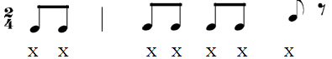  – GV thực hiện mẫu 2 – 3 lượt, HS quan sát và làm theo.  – HS thực hành gõ đệm theo tiết tấu.  – Các tổ, nhóm luân phiên sử dụng nhạc cụ gõ để cùng hoà tấu.  2. HOẠT ĐỘNG LUYỆN TÂP, THỰC HÀNH:  Ôn tập bài hát Con chim chích choè  -HD HS ôn lại với các hình thức đơn ca, song ca, hát đối đáp.  -HD lại HS hat gõ đệm theo phách  - HD Hát kết hợp vỗ tay theo theo tiết tấu lời ca  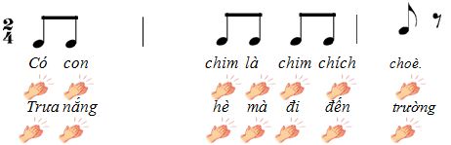  – GV thực hiện mẫu và hướng dẫn HS.  – Biểu diễn bài hát vỗ tay theo phách với các hình thức: đơn ca, song ca, hát đối đáp…  – HS quan sát và nhận xét.  – GV nhận xét HS.  3.HOẠT ĐỘNG HÌNH THÀNH KIẾN THỨC MỚI:  Nhạc cụ Song loan  * Giới thiệu nhạc cụ gõ song loan  - Gv giới thiệu và hướng dẫn HS tập cầm, cách chơi, âm thanh nhạc cụ SONG LOAN đúng tư thế và đúng cách.  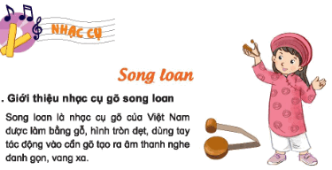  -Gõ âm thanh cho HS nghe, HD HS gõ tự do Song loan để quen tay.  4. HOẠT ĐỘNG LUYỆN TÂP, THỰC HÀNH:  * Gõ theo hình tiết tấu.  - HS quan sát và lắng nghe GV đọc tiết tấu mẫu, đếm : 1-1-1-1-1 2 1-1 2 1.  -HS bắt nhịp chi HS đếm sô  - HS luyện tập tiết tấu, theo hướng dẫn của Gv.  - Gv gọi 1 dãy thực hiện tiết tấu  - GV HD HS sử dụng lần lượt nhạc cụ song loan, tập vào tiết tấu  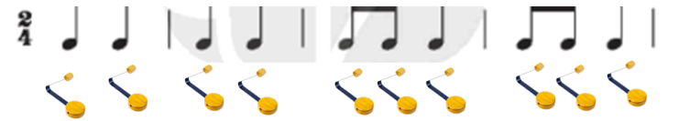  -HD HS gõ thanh phách như HD nhạc cụ song loan.  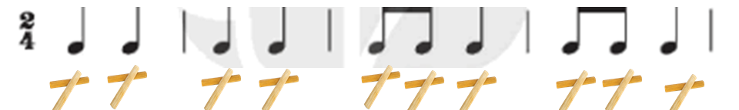  -Chia lớp 2 nhóm, mỗi nhóm gõ 1 nửa tiết tấu nối tiếp nhau.  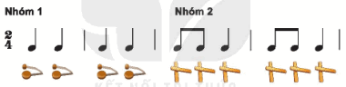  * Hát kết hợp gõ đệm theo phách.  - Gv làm mẫu hát kết hợp gõ song loan theo theo phách vào bài Con chim chích chòe vào tiếng chữ đỏ  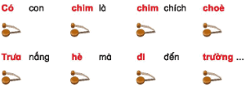  - HS hát cả bài kết hợp gõ song loan đệm theo phách  - HS luyện tập hoặc trình bày (gõ đệm, hát) theo hình thức cá nhân, theo cặp hoặc nhóm.  - GV nhận xét các hoạt động và tuyên dương  - Nhận xét tiết học (khen + nhắc nhở)  - Dặn học sinh về nhà ôn lại bài học, chuẩn bị bài mới. Làm bài trong VBT  - Hát lại bài hát để kết thúc tiết học. | -Lắng nghe, chuẩn bị nhạc cụ.  -Theo dõi, thực hiện.  -Thực hiện.  -Thực hiện.  -Lắng nghe, thực hiện.  -Thực hiện  -Lắng nghe.  -Lắng nghe, thực hiện.  -Thực hiện  -Thực hiện, nhận xét bạn.  -Lắng nghe.  -Thực hiện  -Nhận xét bạn.  - HS quan sát, lắng nghe  -Lớp thực hiện  - theo dõi  - HS lắng nghe và đếm theo tiết tấu  - HS thực hiện.  -1 dãy thực hiện  - Tập song loan vào hình tiết tấu.  -Lắng nghe, gõ tiết tấu bằng thanh phách  -Thực hiện gõ song loan thanh phách  -Theo dõi  -Thực hiện theo yêu cầu giáo viên.  -Lắng nghe, ghi nhớ, vỗ tay.  - Hs ghi nhớ.  - Học sinh ghi nhớ và thực hiện.  - Học sinh thực hiện.
IV.ĐIỀU CHỈNH SAU TIẾT DẠY:
........................................................................................................................................................................................................................................................................................

